西北师范大学人工智能与计算机学院学生实验报告

学 号 | 202331607346 |  |  |  | 姓 名 |  | 余顺琼
专 业 | 计算机科学与技术 |  |  | 班 级 |  |  | 计算机科学与技术卓越班
课程名称 | 软件工程 |  |  | 课程类型 |  | 必修
实验名称 | 结构化软件设计与实现
实验目的：
1、练习软件项目的WBS方法。
2、练习结构化软件设计技术。

实验内容：
任务1：
（1）、绘制软件的功能模块层次方框图
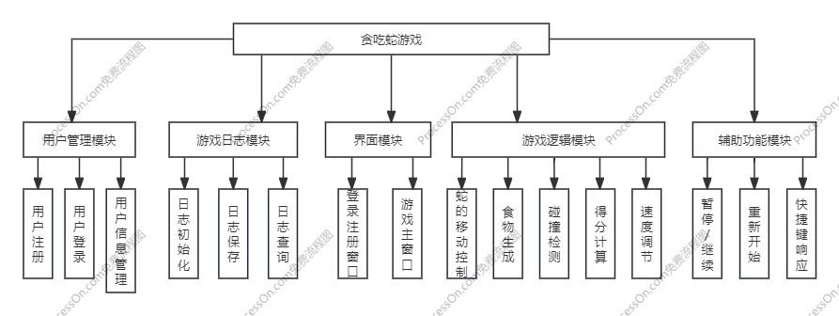
功能层次图
- 、定义用户表、游戏用户日志表；
用户表
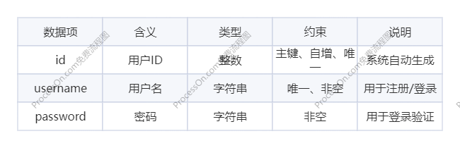
游戏日志表
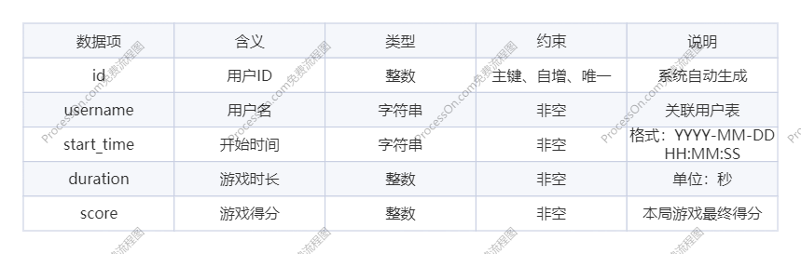
- 、优化软件用户界面；
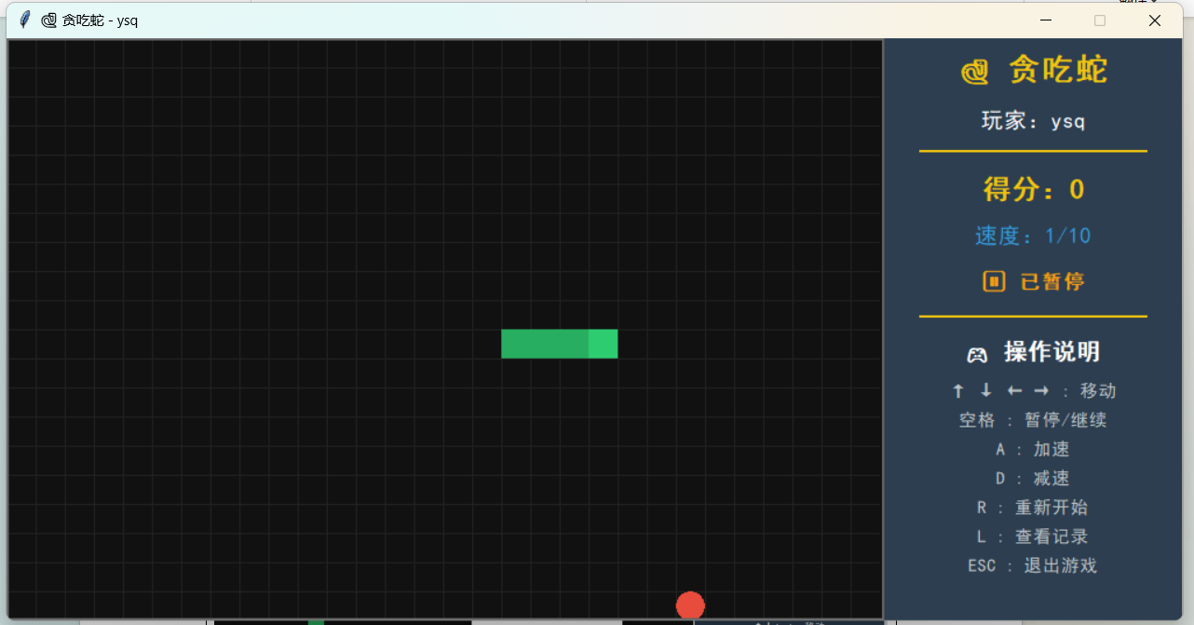
暂停显示界面
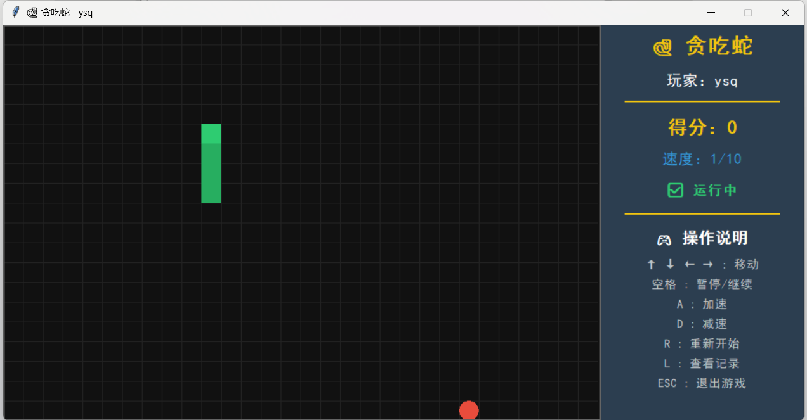
运行显示界面
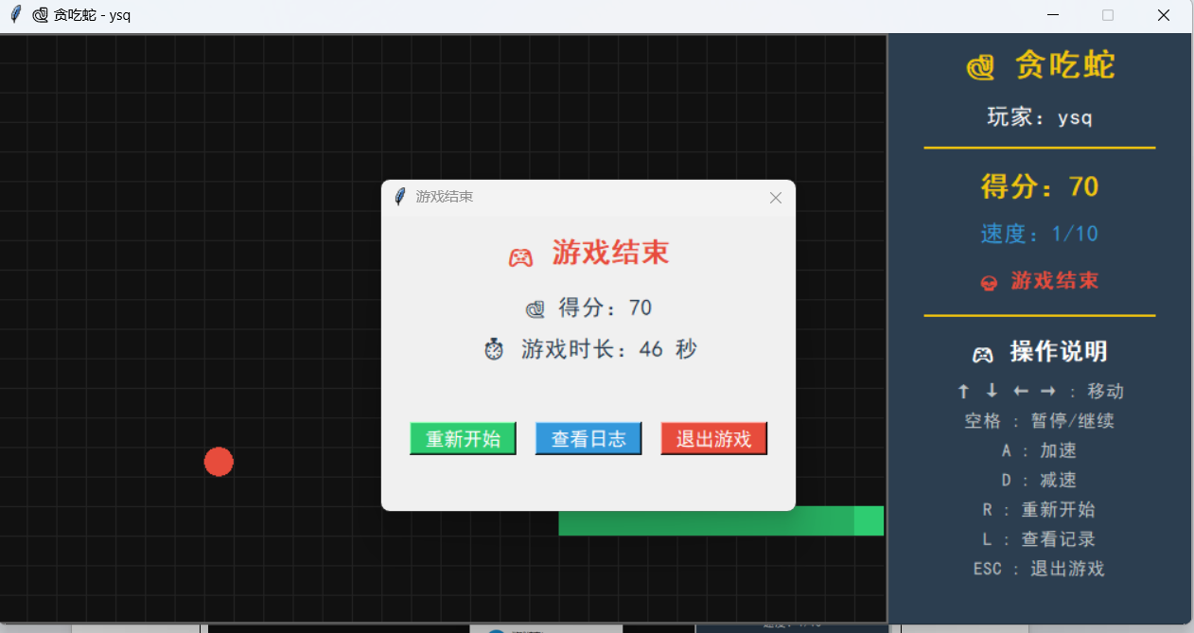
游戏结束界面
（4）、优化贪吃蛇游戏算法，并绘制流程图；
- 蛇身移动算法优化：更流畅、不卡顿
关键代码：
def move(self):
if not self.running or self.paused:
return
self.dir = self.next_dir
head = self.snake[0]
nx = head[0] + self.dir[0] * GRID_SIZE
ny = head[1] + self.dir[1] * GRID_SIZE
new_head = [nx, ny]
# 优化：吃到食物不删除尾部 → 身体变长
if new_head == self.food:
self.snake.insert(0, new_head)
self.score += 10
self.create_food()
else:
# 优化：正常移动 → 头部增加，尾部删除
self.snake.insert(0, new_head)
self.snake.pop()
流程图：
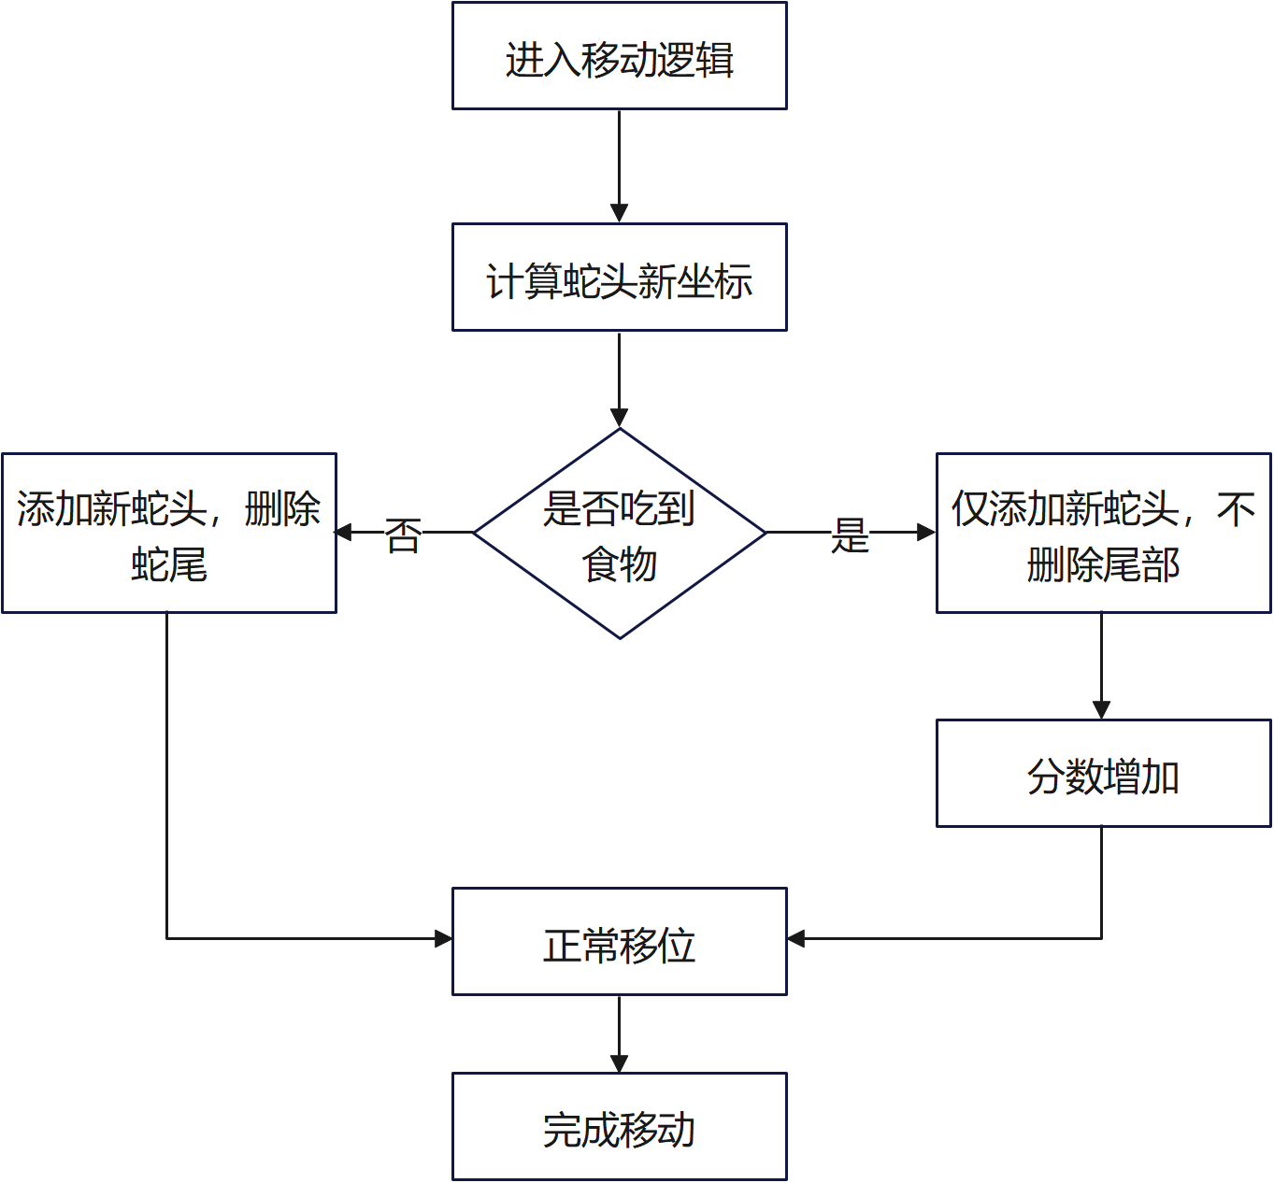
- 食物生成算法优化：绝对不会生成在蛇身上
关键代码：
def create_food(self):
# 优化：循环生成，直到找到不在蛇身上的位置
while True:
x = random.randint(0, GRID_WIDTH - 1) * GRID_SIZE
y = random.randint(0, GRID_HEIGHT - 1) * GRID_SIZE
if [x, y] not in self.snake:
self.food = [x, y]
break
流程图：
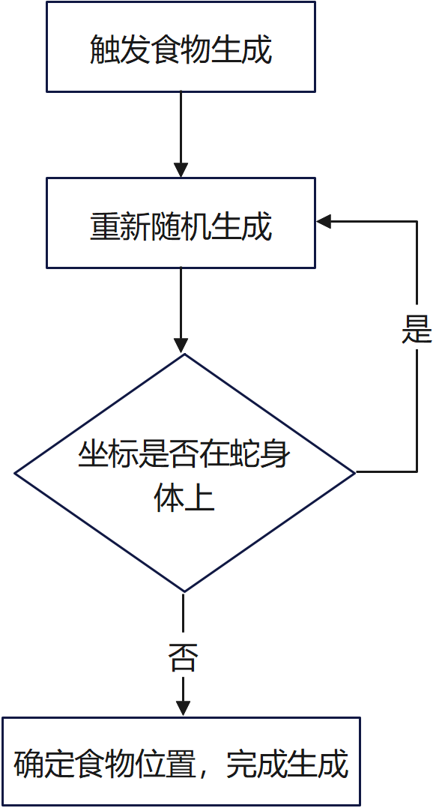
- 方向控制防卡死：杜绝 180 度瞬间掉头死亡
关键代码：
def change_dir(self, d):
# 优化：禁止180度瞬间掉头，防止误操作死亡
if (d == UP and self.dir != DOWN) or \
(d == DOWN and self.dir != UP) or \
(d == LEFT and self.dir != RIGHT) or \
(d == RIGHT and self.dir != LEFT):
self.next_dir = d
流程图：
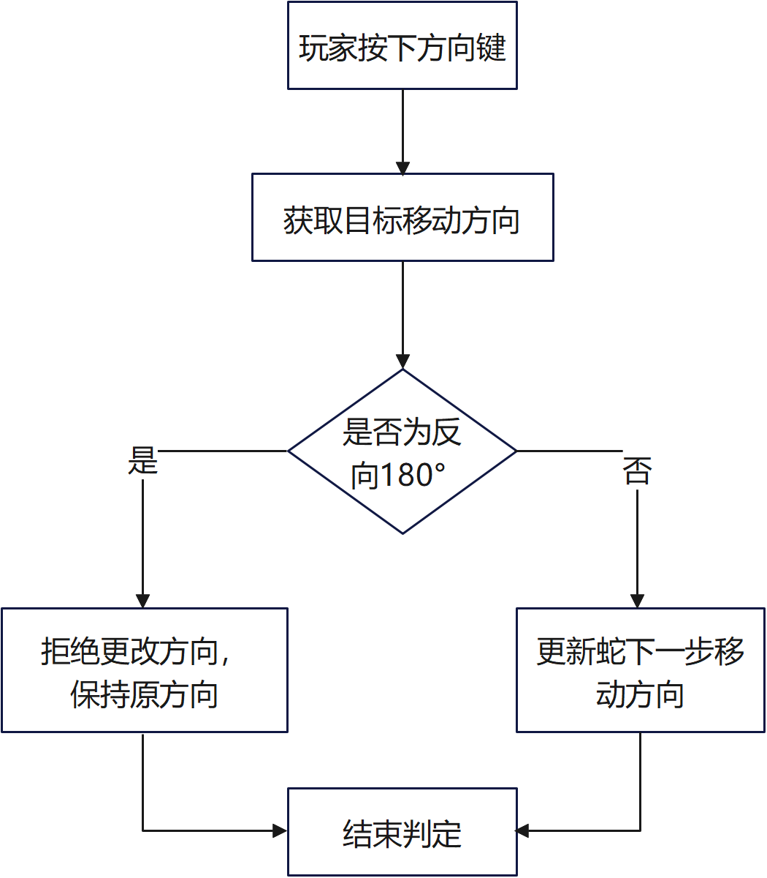
- 碰撞检测优化：判定更精准、无延迟
关键代码：
def check_dead(self):
h = self.snake[0]
# 优化：撞墙判断
if h[0] < 0 or h[0] >= GAME_WIDTH or h[1] < 0 or h[1] >= GAME_HEIGHT:
return True
# 优化：撞自己判断
if h in self.snake[1:]:
return True
return False
流程图：
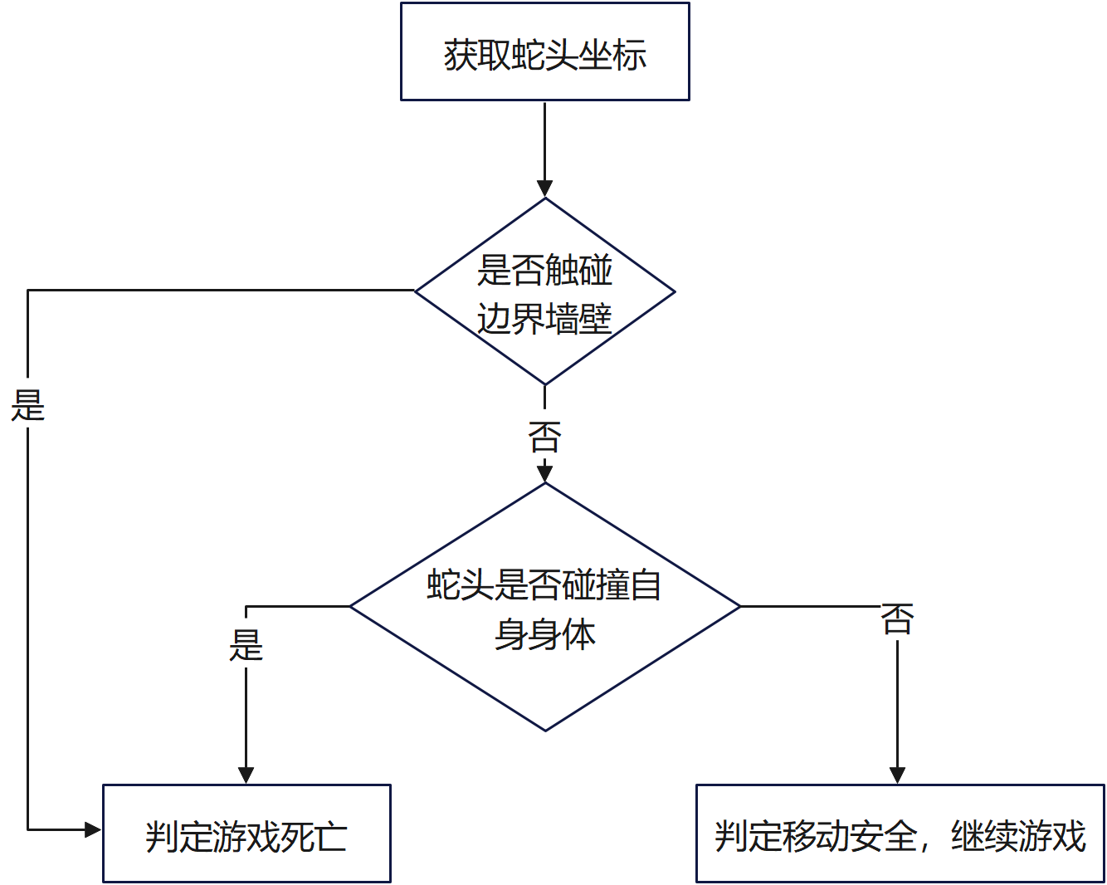
(5) 编码实现（1）-（4）的设计并进行功能测试。
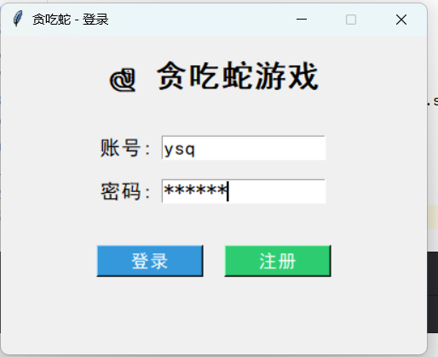

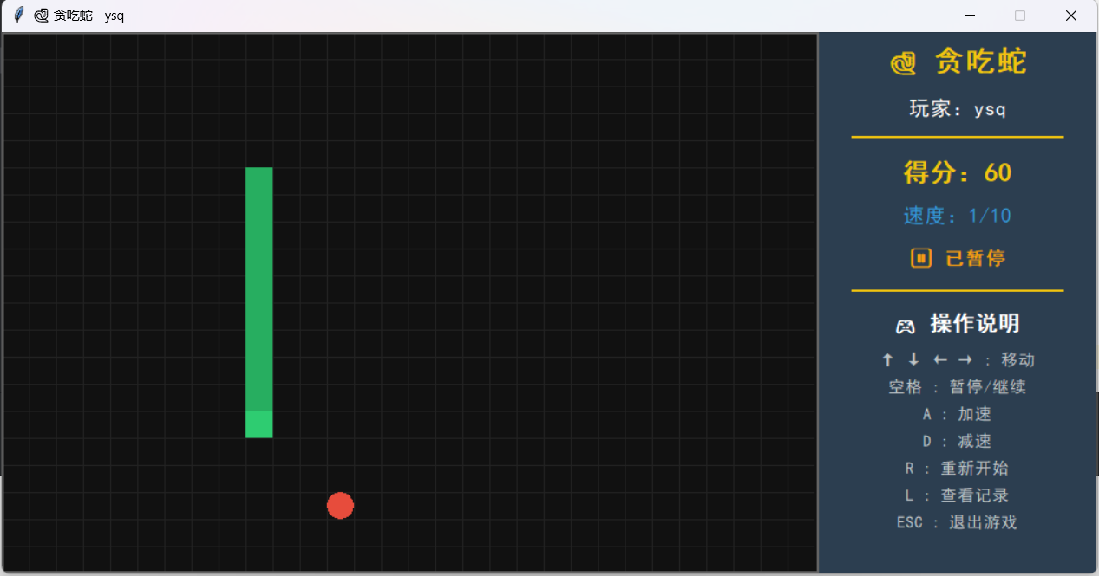

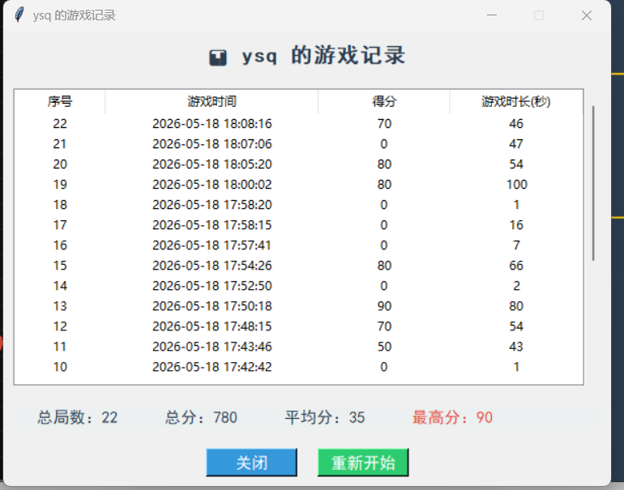
任务2：在本人github账号下创建贪吃蛇游戏项目仓库，上传项目源码和贪吃蛇游戏软件分析与设计说明书。
任务3：编制实验四的任务WBS（Work Breakdown Structure）。
任务4：

实验总结：

实验评语：

实验成绩 |  |  | 教师签名

